羅東高工104年度第2學期紫錐花海報設計比賽成果105.4.14
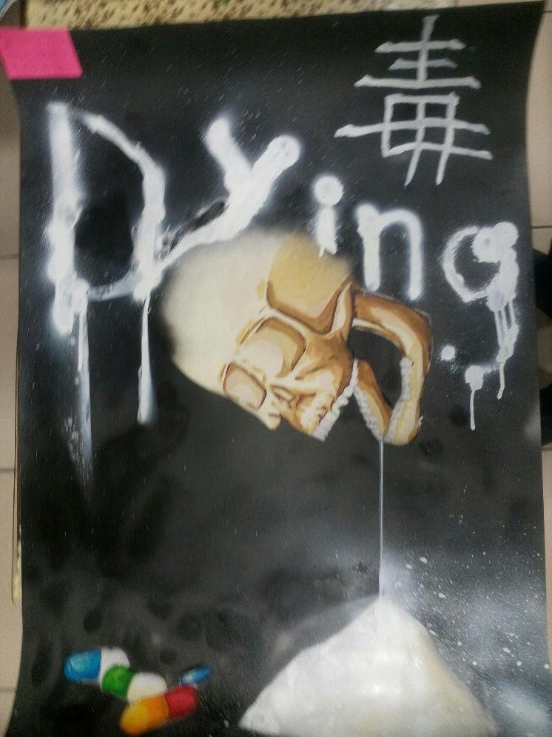 | 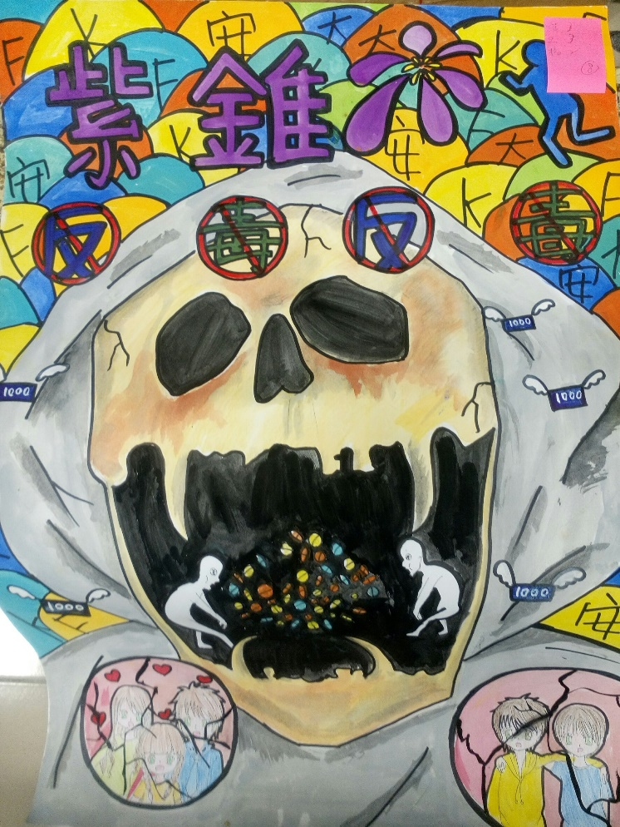
第一名：電機一乙林昕辰 | 第二名：建築一甲林伊蕾
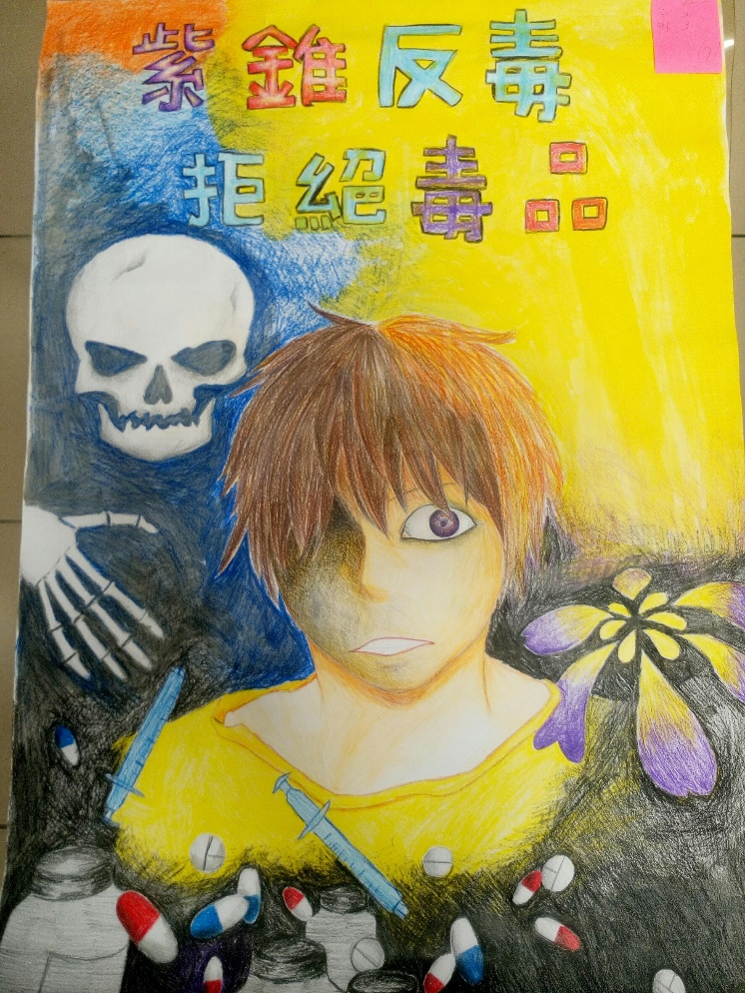 | 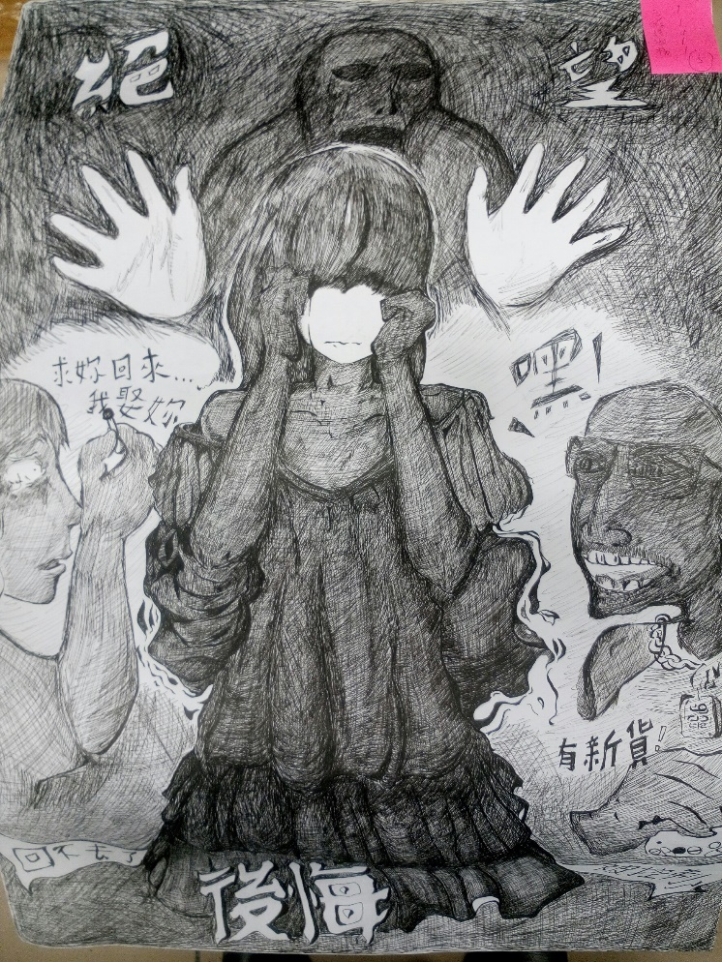
第三名：建築一乙施庭筠、楊鎮隆 | 佳作：電子二甲胡善仁
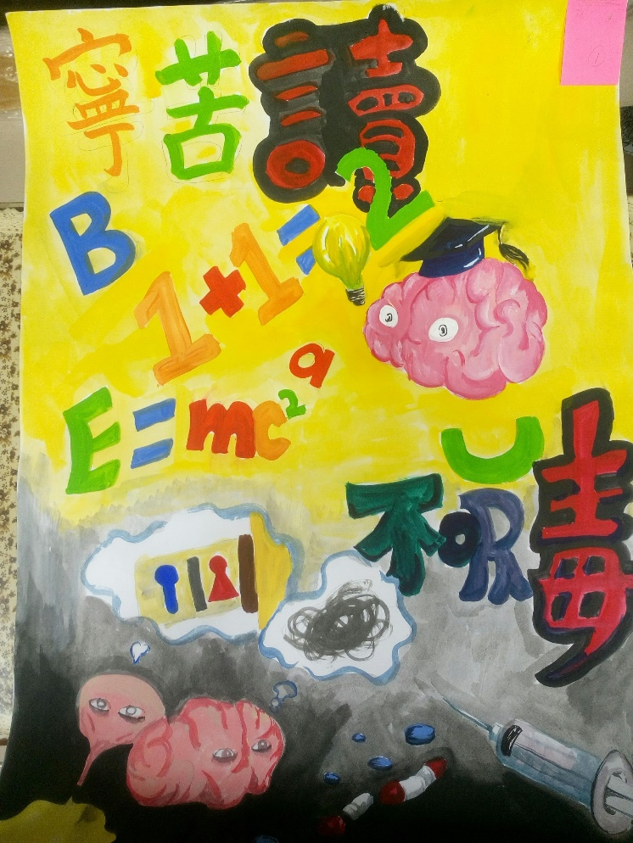 | 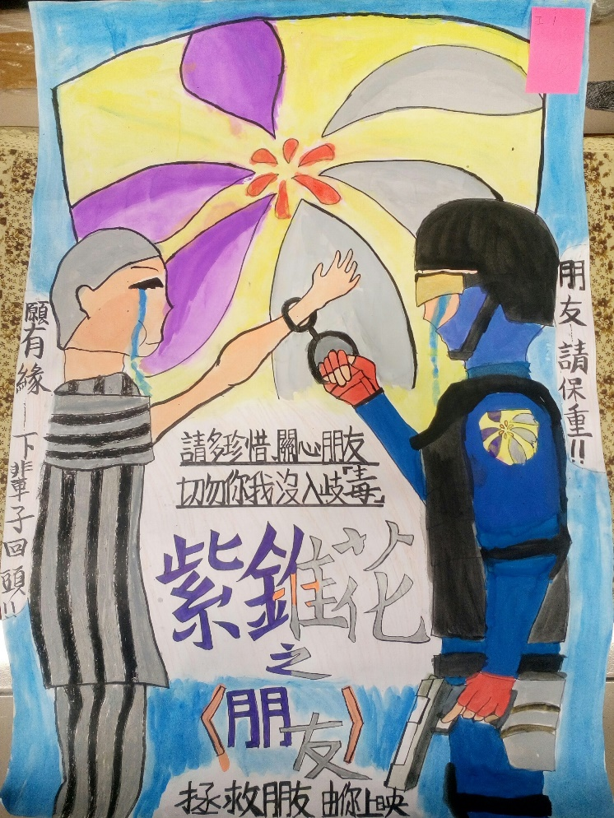
佳作：電子二乙吳傳予 | 佳作：建築二乙張育承

